LOS PERICOS

Mas de 3 millones de discos vendidos y 3000 presentaciones en vivo,
consagran a LOS PERICOS como una de las BANDAS MÁS IMPORTANTES en la historia del Reggae / Rock Latino.

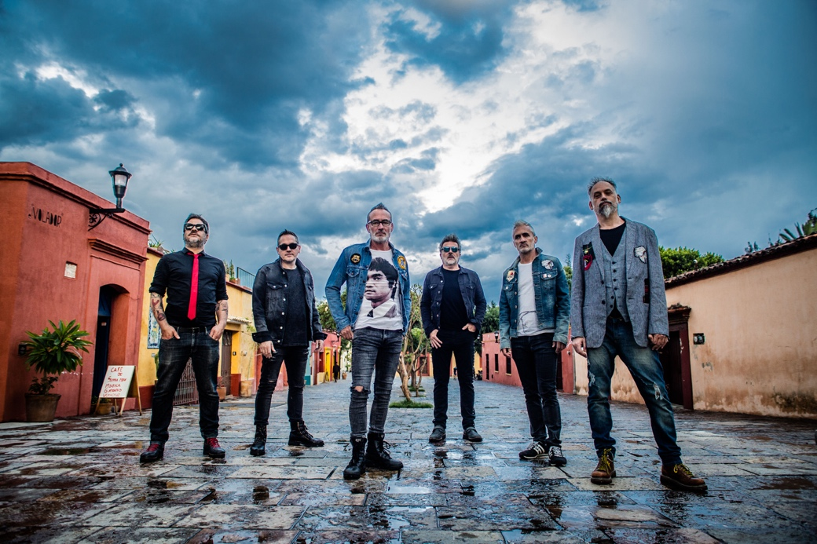

Se forman a fines de 1986, transformándose en la primera banda de REGGAE de Argentina. Su primer disco, "LOS PERICOS" alcanza 180 mil placas y lo convierten en el disco más vendido del año otorgándole el título de TRIPLE PLATINO.
En 1993 son invitados a participar de la 6ta. Edición INTERNATIONAL FESTIVAL REGGAE SUNSPLASH que se realiza anualmente en JAMAICA, regresando al año siguiente y siendo los encargados de cerrar la WORLD BEAT NIGHT. Con los lanzamientos de “PAMPAS REGGAE” y “YERBA BUENA”, las giras por Latinoamérica y USA se suceden.
En 1998 marcan un hito con FESTIVAL EXPERIENCIA ROJA en CARACAS, presentándose ante la cifra record de 180.000 espectadores. Ya en el año 2000 lanzan “1000 VIVOS” en homenaje a los 1008 conciertos que el grupo tenía realizados hasta el momento.
En 2004, la banda argentina con 17 años de exitosa trayectoria, vuelve a sorprender tras la salida de Bahiano. Con aires de total renovación y estimulados por el inicio de una nueva etapa de cambio y desafío se presentan en vivo con un esquema más compacto, acentuando su formato reggae–rock y dan inicio a una intensa y prolífica serie de conciertos que los lleva a presentar “7” y “Pura Vida” por todo el continente americano.
En el año 2010 lanzan “PERICOS & FRIENDS”, un compilado de éxitos y de las más grandes estrellas reggae incluyendo la participación de Ali Campbell, Gregory Issacs, Toots Hibbert y The Skatalites entre tantos otros. El mismo fue galardonado como Disco de Oro por el éxito en sus ventas y aclamado por la prensa por su calidad.
En los últimos años se destacan las presentaciones en vivo en los más importantes festivales de Latinoamérica y se convierten en la primera banda argentina en participar en el mítico Rock in Rio en la ciudad de Lisboa.
Sumergidos dentro de los shows, giras y festivales en octubre de 2016 LOS PERICOS lanzan su álbum “SOUNDAMERICA” con excelentes críticas por parte de la prensa especializada, colegas e integrantes de la industria. El álbum fue galardonado por un Premio Gardel 2017 en la categoría " Mejor álbum de reggae y musica Urbana".
En junio de 2017 el grupo graba “3000 Vivos” en formato CD + DVD, en la ciudad de México junto a grandes invitados, y protagonizan un año lleno de festejos por el 30º aniversario. El mismo también recibió el Premio Gardel 2018 por " Mejor álbum de reggae y musica Urbana”.

En 2018 son nominados al Latin Grammy por “3000 Vivos”, completando un año de incansables giras en las que se destacan sus presentaciones en Moscú-Rusia, y los sold out en Teatro Metropolitan y Teatro Diana de México y Opera Orbis de la Ciudad de Bs. As.
Comienzan el año 2019 con una gira de verano y luego ofrecen shows en varias localidades de México y Chile. En octubre la banda es nuevamente galardonada con el premio “Lunas del Auditorio 2019” en la categoría World Beat, como uno de los mejores espectáculos en vivo en México.
En 2020 y con los planes modificados por la pandemia, LOS PERICOS presentan un documental con videos inéditos y anécdotas de toda su trayectoria. En el mes de agosto participan de la primera edición virtual del Festival Cosquín Rock unos meses mas tarde y con gran expectativa, a mediados de octubre compartieron una experiencia única por streaming, donde el público de diferentes ciudades del mundo los acompañó desde sus casas pudiendo ser testigo de la dinámica mas íntima de la banda.

REDES SOCIALES Y PLATAFORMAS:
INSTAGRAM
TWITTER
FACEBOOK
SPOTIFY
YOUTUBE

